【Windows編】 ※ Macの人は裏面をどうぞ．
Windows全体の操作，たとえばウィンドウの移動や切り替え，メニューやコマンドの実行は，実はキーボードだけでもかなりのことができるように作られています．ちょっと試してみましょう．
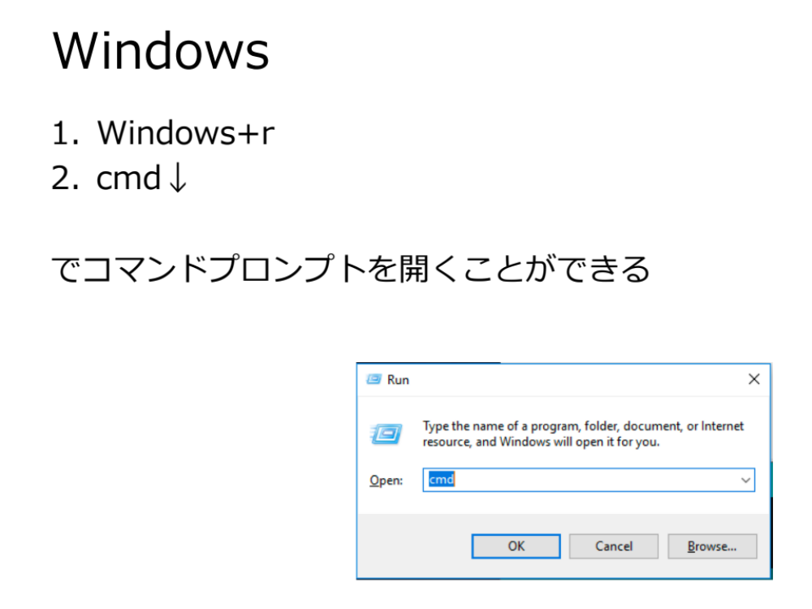

このことを踏まえて，以下のようなことを試してみて下さい．
- 他にどんな操作があるか調べてみましょう．たとえばウィンドウの切り替えや移動，スクリーンショットの撮影などはできそうでしょうか？書き留めておきましょう．

- いろいろ組合わせて，いろんなアプリを起動して操作してみましょう．マウスなしでボタンのクリックはできそうですか？何ができたか，書き留めておきましょう．

【Mac編】 ※ Windowsの人は裏面をどうぞ．
Mac全体の操作，たとえばメニューやコマンドの実行は，実はキーボードだけでもかなりのことができるように作られています．ちょっと試してみましょう．

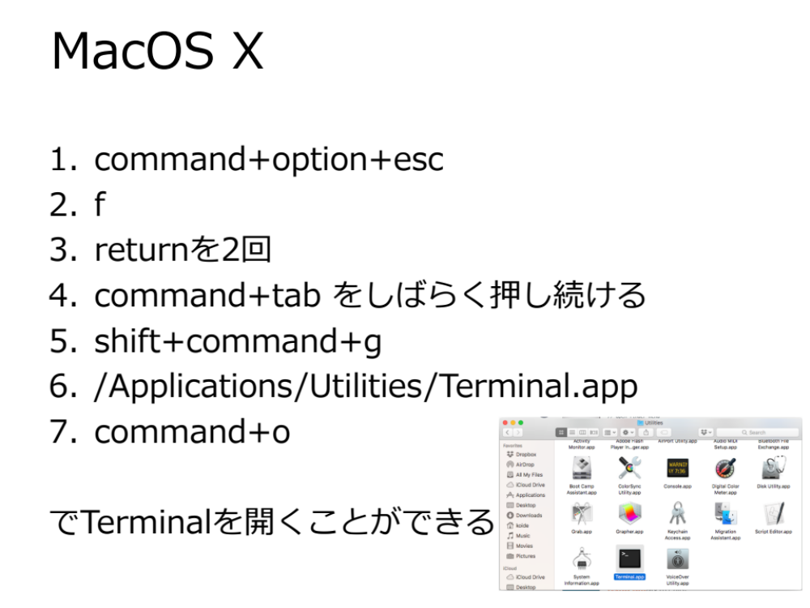
このことを踏まえて，以下のようなことを試してみて下さい．
- 他にどんな操作があるか調べてみましょう．たとえばウィンドウの切り替えや移動，スクリーンショットの撮影などはできそうでしょうか？書き留めておきましょう．

- いろいろ組合わせて，いろんなアプリを起動して操作してみましょう．マウスなしでボタンのクリックはできそうですか？何ができたか，書き留めておきましょう．

